МИКРОСКОПИЯ НЕОРГАНИЗОВАННОГО ОСАДКА МОЧИ

Цели занятия: усвоить
представления: диагностическое значение неорганизованного осадка мочи;
знания: элементы неорганизованного осадка мочи кислой и щелочной реакции;
умения: приготовление препарата для ориентировочного исследования осадка мочи, умение ориентироваться в элементах организованного и неорганизованного осадка мочи.

При наличии в моче значительного количества солей они мешают обнаружению других элементов мочи и должны быть удалены (растворены), чтобы дифференцировать другие элементы. В этом случае к осадку мочи добавляют реактив для растворения мешающего неорганизованного осадка:
- для растворения уратов к 1мл осадка добавляют 9мл реактива Селена (5гборной кислоты+5г буры на 100мл дистиллированной воды)
- для растворения фосфатов к 1мл осадка мочи добавляют 9мл 10% соляной кислоты.
После растворения солей и повторного центрифугирования жидкость сливают, осадок взбалтывают и готовят из него препарат для микроскопии.

Задания для самостоятельной работы
- Законспектировать методику растворения избытка солей при микроскопии осадка мочи
- Зарисовать элементы неорганизованного осадка мочи кислой и щелочной реакции.
- Объяснить значение терминов (письменно).
- Оценить показатели ОАМ, сделать заключение (терминами) и предположить возможную патологию.
- Ответить на тестовые задания (письменно).

Задание №2

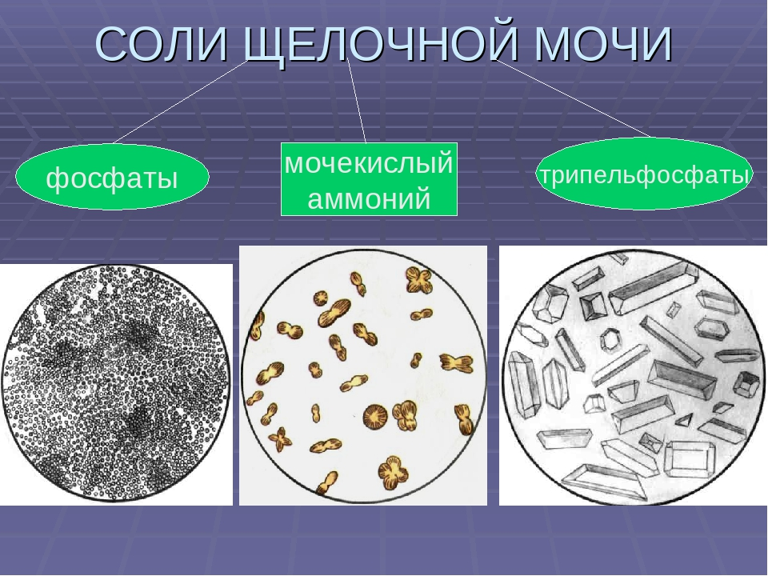
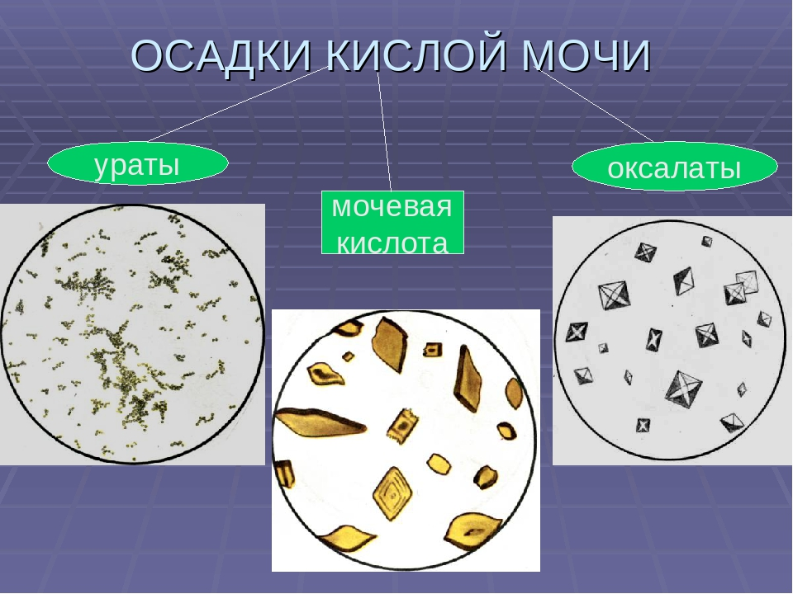

Задание №3

Гипостенурия
Лейкоцитурия
Эритроциты в моче в норме
Гипергликемия
Уробилинурия

Задание №4

Клинико-диагностическая лабораториягородской больницы № 20
г. Красноярска
АНАЛИЗ МОЧИ №1
«4» апреля 2012г. отделение урологическое
Ф.И.О. больного ИвановВ.А..
Количество -0,2 л | Реакция - рН=4,0
Цвет - красный | Относит. плотность -1,018
Белок -0,5 г/л | Уробилин -
Глюкоза - | Билирубин -
Лейкоциты -
0-3 в п/зр.
Эритроциты - 40-50 в п/зр
Цилиндры -
Эпителий плоский -
Эпителий переходный - большое количество
Эпителий почечный -
Слизь - | Бактерии -
Соли - мочевой кислоты в очень большом количестве

Клинико-диагностическая лаборатория городской больницы № 20
г. Красноярска
АНАЛИЗ МОЧИ № 2
«25» марта 2010г. отделение урологическое
Ф.И.О. больного |  | Борисова И. А.
Количество -0,6 л в сутки |  | Реакция рН – 4,0
Цвет – темно-желтый | Относит. плотность - |  | 1,007
Белок -8 г/л |  | Уробилин -
Глюкоза - |  | Билирубин -
Лейкоциты- |  | 10-20 вп/зр.
Эритроциты - |  | до 30 в п/зр.
Цилиндры гиалиновые- |  | зернистые до 2 в преп.
Эпителий плоский - |  | небольшое количество
Эпителий переходный |  | -
Эпителий почечный |  | 1-2 в п/зр
Слизь |  | Бактерии
Соли -

Клинико-диагностическая лабораториягородской больницы № 20
г. Красноярска
АНАЛИЗ МОЧИ №3
«27» февраля2010г. отделение урологическое
Ф.И.О. больного Сидорова А.С

Количество -0,09 л. | Реакция - рН-8,5
Цвет -«мясных помоев» | Относит. плотность -1,019
Белок -0,2 г/л | Уробилин -
Глюкоза - | Билирубин -
Лейкоциты- сплошь, до 70 в п/зр.
Эритроциты -до 20 в п/зр.
Цилиндры -
Эпителий плоский - небольшое количество
Эпителий переходный -большое количество
Эпителий почечный -
Слизь +++ | Бактерии ++

Задание №5
Выберите один или несколько правильных ответов
1. Источники разных видов эпителия в моче:
1. плоского | А.уретра
2. переходного | Б. мочевой пузырь
3. почечного | В. почечные канальцы
 | Г. утренние половые органы
 | Д. сосудистый клубочек

2. Характерные признаки эпителия мочи разных видов:
1. плоского | А. маленькое ядро
2. переходного | Б. хвостовая форма
3. почечного | В. небольшие размеры
 | Г. сегментированное ядро
 | Д. звездчатая форма

3. Причины появления почечного эпителия в моче:
1. цистит
2. простатит
3. почечнокаменная болезнь
4. гломерулонефрит
4. Дополните
Соли мочевой кислоты-.................

5. Морфология элементов неорганизованного осадка мочи:
1. мочевая кислота | А. желтые кристаллы
2. ураты | Б. сероватый песочек
3. аморфные фосфаты | В. бесцветные крупинки
 | Г. листья папоротника
 | Д. снежинки

6. Количество элементов неогранизованного осадка оценивается:
1. точно
2. значительном или незначительном количестве
3. числом в поле зрения
4. числом в препарате
7. Вид гиалиновых цилиндров:
1. прозрачные тяжи с продольной исчерченностью
2. цвета воска
3. прозрачные цилиндрические образования
4. имеют зернистость
8. Цилиндры в моче обнаруживают:
1. макроскопически
2. при малом увеличении микроскопа
3. с опущенным конденсером
4. при микроскопии с иммерсионной системой
9. Ориентировочный метод микроскопии осадка мочи предусматривает просмотр:
1. 1-2 полей зрения
2. 5-6 полей зрения
3. 10-15 полей зрения
4. всего препарата

10. Содержание в моче эритроцитов 5-10 в поле зрения оценивается как:
1. норма
2. верхняя граница нормы
3. микрогематурия
4. макрогематурия

6. Домашнее задание: количественные методы исследования осадка мочи (по Нечипоренко, Аддиса-Каковского).

